20 marca 2024 r.
Volkswagen Samochody Dostawcze zaprasza na Roczną Konferencję Prasową i na premierę modelu
ID. Buzz GTX
- 21.03.2024 - Roczna Konferencja Prasowa marki Volkswagen Samochody Dostawcze
- Światowa premiera modelu ID. Buzz GTX
- Transmisja konferencji na You Tube
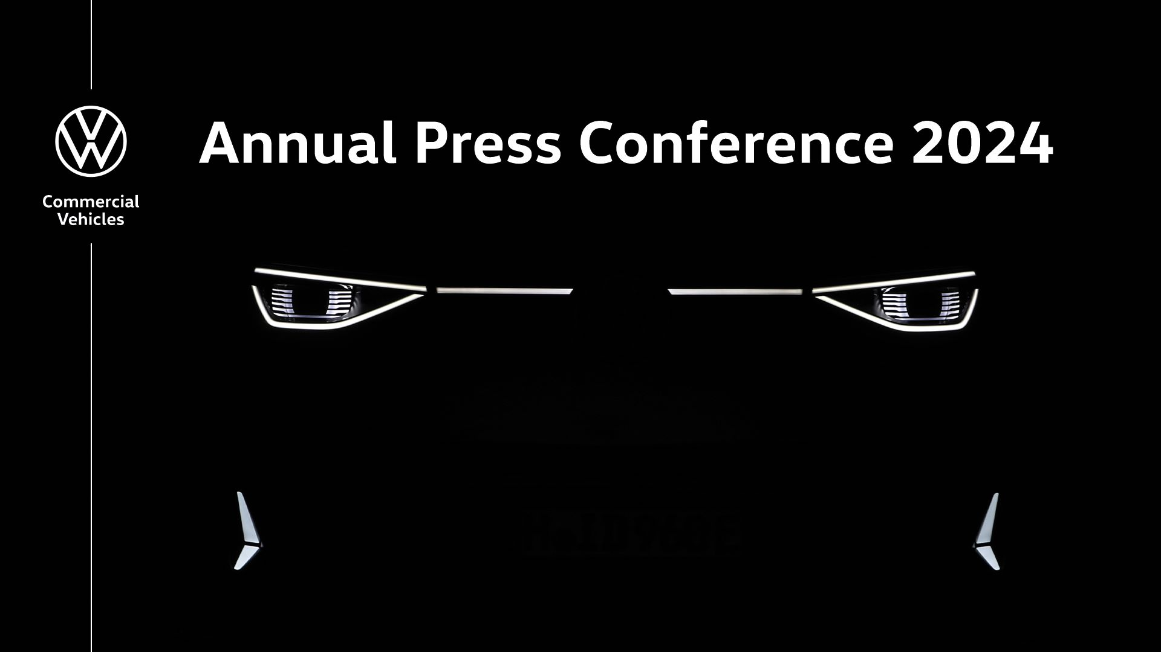
Poznań, 20 marca 2024 r. Marka Volkswagen Samochody Dostawcze kontynuuje swoją ścieżkę wzrostu. Rok 2023 był dla marki rokiem udanym, w którym dostawy do klientów na całym świecie wzrosły o jedną czwartą. Nowe modele, takie jak Amarok
i ID. Buzz szybko pojawiły się na rynku, a liczba dostarczonych pojazdów elektrycznych wzrosła prawie czterokrotnie. Zapowiedziane na najbliższe miesiące ID. Buzz z długim rozstawem osi przeznaczony na rynki Ameryki Północnej, California CONCEPT i nowy Transporter, umocnią ofertę marki
w bieżącym roku.
Carsten Intra, prezes zarządu marki Volkswagen Samochody Dostawcze oraz Michael Obrowski, członek zarządu ds. finansów i IT, podczas specjalnej konferencji prasowej przedstawią informacje na temat wyników biznesowych marki w 2023 roku i nakreślą strategiczne cele na rok bieżący. Ponadto będziemy mieli okazję uczestniczyć w ważnej premierze. Lars Krause, członek zarządu ds. sprzedaży i marketingu, po raz pierwszy publicznie zaprezentuje nowy model: ID. Buzz GTX.

Cyfrowa konferencja prasowa transmitowana będzie w:
czwartek, 21 marca 2024 r., od godz. 9.00 (CET)
na kanale YouTube marki Volkswagen Samochody Dostawcze
Transmisja w języku angielskim: https://www.youtube.com/watch?v=ea2EQNU6xHw
Transmisja w języku niemieckim: https://www.youtube.com/watch?v=c17GXtjHqqU

Agenda spotkania:
09.00 CET – Roczna Konferencja Prasowa transmitowana na YouTube
Wystąpienia: Carsten Intra – prezes zarządu
Michael Obrowski – członek zarządu ds. finansów I IT,
Lars Krause – członek zarządu ds. sprzedaży i marketingu
Język: niemiecki (z angielskim tłumaczeniem)

Kontakt:
Magda Piekarczyk – Olszak
Kierownik komunikacji marketingowej i PR
Volkswagen Samochody Dostawcze
tel.+48 690 406 386
e-mail: magda.piekarczyk-olszak@volkswagen.pl

O marce Volkswagen Samochody Dostawcze:
Marka Volkswagen Samochody Dostawcze (VWSD) jako wiodący producent lekkich samochodów dostawczych znacząco i nieustannie kształtuje przemysł transportowy, zarówno towarowy jak i pasażerski. Nasze pojazdy przewożą pracowników budowlanych, rodziny i poszukiwaczy przygód, bułki, paczki i deski surfingowe. Codziennie pomagają niezliczonym ludziom na całym świecie w wykonywaniu swojej pracy, jeżdżą po drogach jako mobilne warsztaty oraz dowożą lekarzy pogotowia i policjantów do miejsc ich interwencji.
W zakładach w Hanowerze (D), Poznaniu (PL), Wrześni (PL) i Pacheco (ARG) około 24 tys. pracowników produkuje serie Transporter, Caddy, Crafter i Amarok, a od 2022 r. – również ID. Buzz – w pełni elektryczny model wzorowany na kultowym VW Bulli. Volkswagen Samochody Dostawcze to w obrębie Grupy Volkswagen wiodąca marka w zakresie jazdy autonomicznej oraz usług mobilności, takich jak Mobility-as-a-Service i Transport-as-a-Service – są to dziedziny, w których marka kształtuje przyszłość mobilności. W ten sposób marka transportuje społeczeństwo jutra wraz z jego wszystkimi wymaganiami ku czystej, inteligentnej i zrównoważonej mobilności. Za taką właśnie mobilnością opowiada się marka Volkswagen Samochody Dostawcze zgodnie ze swoją maksymą: transportujemy sukces, wolność i przyszłość.

